**Бавтрук Ян Амиллянов (Bautruk Jan)**

20 ноября 1816 г – крещение (НИАБ 136-13-894, лист 95, №41/1816-р (ориг)).

**НИАБ 136-13-894:** Лист 95. **Метрическая запись №41/1816-р (ориг).**

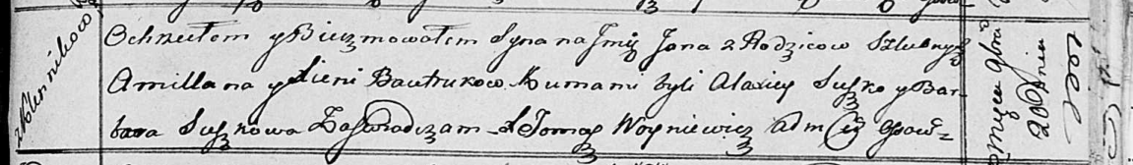

Осовская униатская церковь. 20 ноября 1816 года. Метрическая запись о крещении.

Bautruk Jan – сын родителей с деревни Клинники.

Bautruk Amillan – отец.

Bautrukowa Xienia – мать.

Suszko Alaxiey – кум.

Suszkowa Barbara – кума.

Woyniewicz Tomasz – ксёндз.